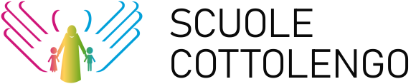

PRESENTA LA TUA DOMANDA DI PARTECIPAZIONE
AL COTTOLENGO E SEGUI QUESTI SEMPLICI PASSAGGI:

- Vai sul sito https://domandaonline.serviziocivile.it/
- Accedi con lo SPID
- Scegli il PROGETTO: SEMI DI PACE
- Inserisci CODICE SEDE: 197430 SCUOLE BIGOLINO
- Inserisci i tuoi dati personali
- Clicca Presenta la tua Domanda
A questo punto la tua domanda di partecipazione è stata presentata.

TI ASPETTIAMO!!!

IL BANDO SCADE IL 15/02 ALLE ORE 14.00

